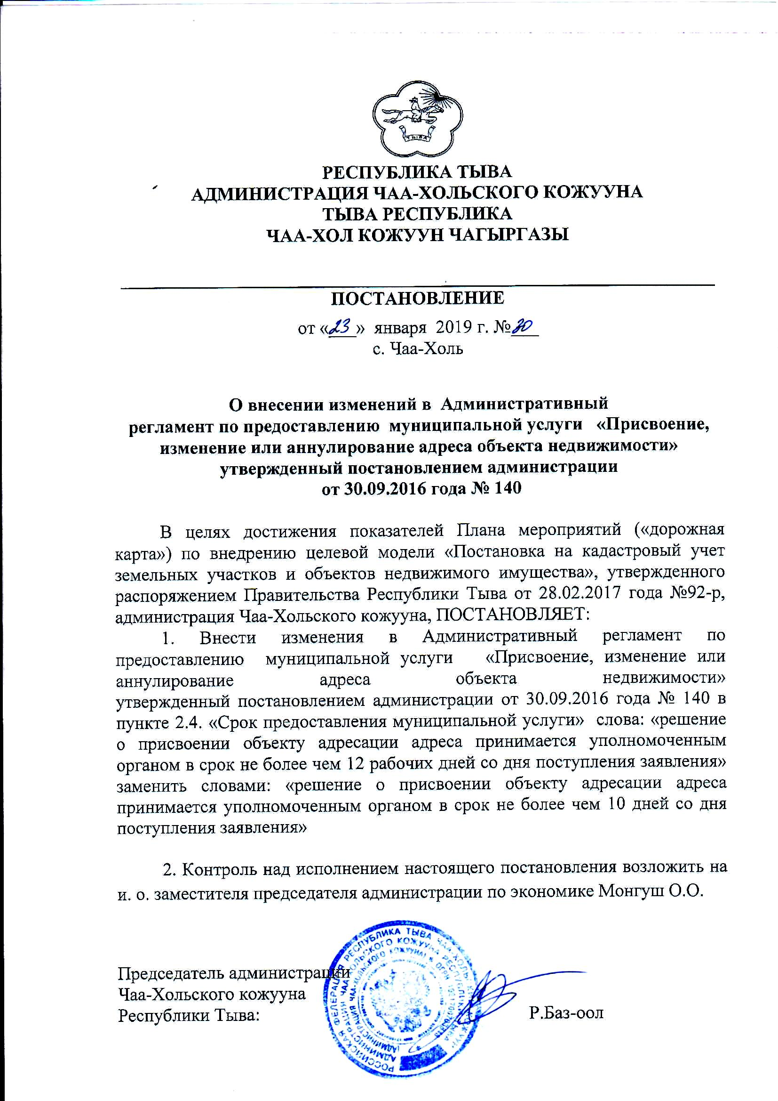
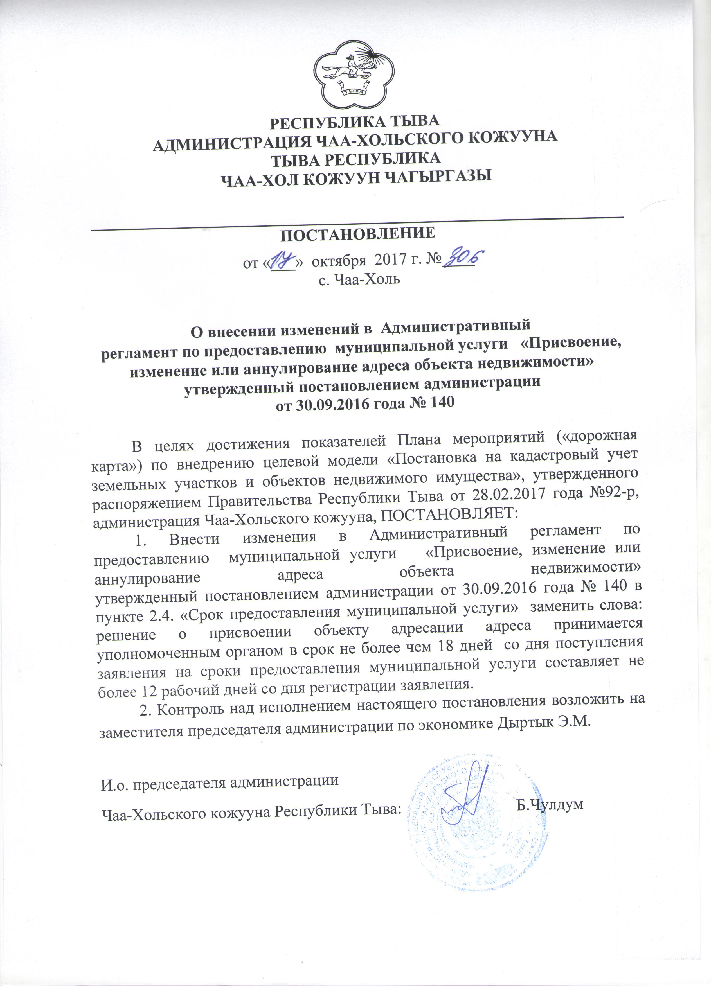
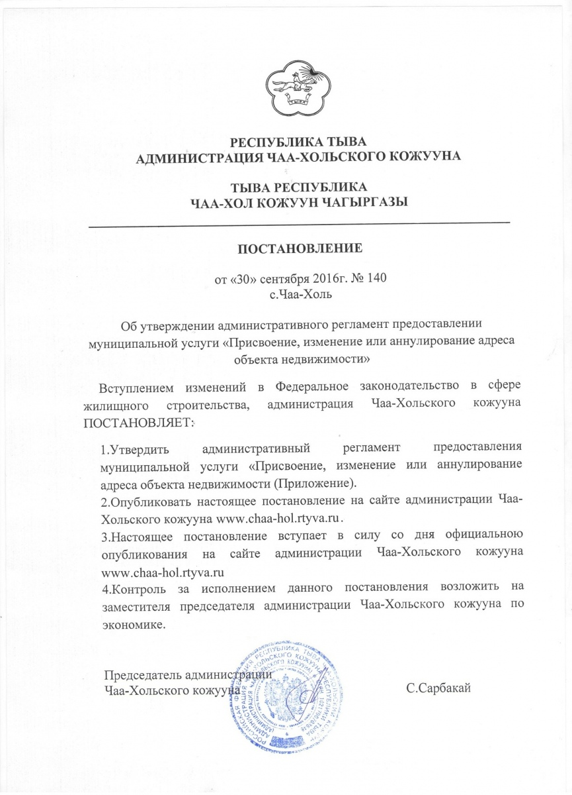

Утвержден
Постановлением администрации
Пий-Хемского кожууна Республики Тыва
от «30» сентября 2016 г. № 140

Административный регламент предоставления
муниципальной услуги по присвоению, изменению
или аннулированию адреса объекта недвижимости

- Общие положения

1.1. Настоящий административный регламент предоставления муниципальной услуги (далее – Регламент) устанавливает стандарт и порядок предоставления муниципальной услуги по присвоению, изменению или аннулированию адреса объекта недвижимости (далее -муниципальная услуга).
1.2. Получатели услуги: физические лица, юридические лица (далее - заявитель).
1.3. Муниципальная услуга предоставляется администрацией Чаа-Хольского кожууна Республики Тыва (далее – Администрация).
Исполнитель муниципальной услуги – уполномоченное лицо – начальник отдела по земельным и имущественным отношениям администрации Чаа-Хольского кожууна
1.3.1. Место нахождения Администрации: с.Чаа-Холь, ул.Ленина д 8, кааб 2
График работы:
понедельник - четверг: с 9 ⁰⁰ до 18 ⁰⁰
обед: с 13 ⁰⁰до14 ⁰⁰
суббота, воскресенье: выходные дни.
Справочный телефон: 8 (39443) 2-12-18
График приема:
понедельник-с 9 ³⁰ до 13 ⁰⁰ прием заявлений
с 14 ⁰⁰ до 16 ³⁰ обработка заявлений
вторник-с 9 ³⁰ до 13 ³⁰ прием заявлений
с 14 ⁰⁰ до 16 ³⁰ обработка заявлений
среда- с 9 ³⁰ до 13 ⁰⁰ выдача документов
с 14 ⁰⁰ до 16 ³⁰ работа с документами
четверг-выездной день

1.3.2. Адрес официального сайта муниципального района в информационно-телекоммуникационной сети «Интернет» (далее – сеть «Интернет»): (chaa-hol.rtyva.ru)
1.3.3. Информация о муниципальной услуге может быть получена:
- посредством информационных стендов, содержащих визуальную и текстовую информацию о муниципальной услуге, расположенных в помещениях Администрации, для работы с заявителями;
- на Портале государственных и муниципальных услуг Республики Тыва (http://gosuslugi.tuva.ru/);
- на Едином портале государственных и муниципальных услуг (функций) (http:// www.gosuslugi.ru/);
- при устном обращении - лично или по телефону;

-при письменном обращении – на бумажном носителе по почте, в электронной форме по электронной почте chaa-hol.cog@mail.ru
- через государственное автономное учреждение «Многофункциональный центр предоставления государственных и муниципальных услуг на территории Республики Тыва» территориального отдела № 2 (далее МФЦ).
Место нахождения МФЦ: Республика Тыва, Чаа-Хольский кожуун, с. Чаа-Холь, ул. Ленина д. 8, 1 этаж., 1 этаж. График работы МФЦ: понедельник - пятница с 09:00 до 18:00; суббота: с 90:00 до 16:00; обед: с 13:00 до 14:00.
Адрес электронной почты МФЦ: http://www.mfcrt.ru, e-mail:chaa-hol@mfcrt.ru

1.3.4. Информация по вопросам предоставления муниципальной услуги размещается специалистом на официальном сайте муниципального района и на информационных стендах в помещениях Администрации для работы с заявителями.

1.4. Требования к парковочным местам.

На территории, прилегающей к зданию администрации района, оборудуются места для парковки автотранспортных средств. Доступ заявителя к парковочным местам является бесплатным.

1.5. Требования к оформлению входа в здание.

Центральный вход в здание администрации района должен быть оборудован:

- вывеской с полным наименованием администрации района;

- пандусами, специальными ограждениями и перилами, обеспечивающие беспрепятственное передвижение и разворот инвалидных колясок.

1.6. Требования к присутственным местам.

- Прием документов для получения муниципальной услуги осуществляется в приемной администрации района (присутственное место).

- Присутственное место включает места ожидания, информирования и приема заявлений.

1.7. Требования к местам ожидания могут быть оборудованы стульями, креслами. Количество мест ожидания должно быть не менее трех.

Столы для обслуживания инвалидов должны быть размещены в стороне от входа с учетом беспрепятственного подъезда и поворота колясок.

Глухонемым, инвалидам по зрению и другим гражданам с ограниченными физическими возможностями при необходимости оказывается соответствующая помощь, а также оснащение здания знаками, выполненными азбукой Брайля и в легко читаемой и понятной форме, предоставление различных видов услуг помощников и посредников, в том числе проводников, чтецов и профессиональных сурдопереводчиков, для облегчения доступности зданий и других объектов, открытых для населения».

Максимальный срок ожидания в очереди при подаче запроса о предоставлении муниципальной услуги и при получении результата предоставления услуг:
- Подача заявления на получение муниципальной услуги при наличии очереди - не более 15 минут.
- При получении результата предоставления муниципальной услуги максимальный срок ожидания в очереди не должен превышать 15 минут.
- Срок регистрации заявителя о предоставлении муниципальной услуги в течение одного дня с момента поступления заявления.
1.8. Требования к местам приема заявителей.
Рабочие места специалистов, принимающих и рассматривающих заявления и документы, должны быть оборудованы персональными компьютером с возможностью доступа к необходимым информационным базам данных, печатающим и сканирующим устройством.
1.9. Показателями доступности и качества предоставления муниципальной услуги являются:
1) соблюдение сроков приема и рассмотрения документов;
2) соблюдение срока получения результата муниципальной услуги;
3) наличие прецедентов (обоснованных жалоб) на нарушение Административного регламента, совершенных муниципальными служащими.

2. Стандарт предоставления муниципальной услуги

Наименование требования к стандарту предоставления муниципальной услуги | Содержание требований к стандарту
2.1. Наименование муниципальной услуги | Присвоение адреса, изменение или аннулирование адреса объекта недвижимости.
2.2. Наименование органа исполнительной власти, непосредственно предоставляющего муниципальную услугу | Администрация Чаа-Хольского кожууна Республики Тыва, отдел по земельным и имущественным отношениям администрации Чаа-Хольского кожууна
2.3. Описание результата предоставления муниципальной услуги | Результатом предоставления муниципальной услуги является выдача заявителю постановления о присвоении (изменении), аннулировании адреса объекту адресации или адресной справки, как сведений из информационной системы обеспечения градостроительной деятельности, либо отказ в присвоении (изменении), аннулировании адреса объекту адресации.
2.4. Срок предоставления муниципальной услуги | Решение о присвоении объекту адресации адреса принимается уполномоченным органом в срок не более чем 10 дней со дня поступления заявления.  Решение о присвоении объекту адресации адреса подлежит обязательному внесению уполномоченным органом в государственный адресный реестр в течение 3 рабочих дней со дня принятия такого решения.
2.5. Перечень нормативных правовых актов, регулирующих отношения, возникающие в связи с предоставлением муниципальной услуги | Конвенцией о правах инвалидов, принятой Резолюцией Генеральной ассамблеи ООН от 13 декабря 2006 г. № 61/106 (Бюллетень международных договоров, 2013, № 7);  Конституцией Российской Федерации от 12 декабря 1993 года (Собрание законодательства Российской Федерации, 2009, № 4, ст. 445; Официальный интернет-портал правовой информации http://www.pravo.gov.ru, 01.08.2014; Собрание законодательства Российской Федерации, 04.08.2014, № 31, ст. 4398);  Градостроительным кодексом Российской Федерации от 29 декабря 2004 года № 190-ФЗ (Собрание законодательства Российской Федерации, 2005, № 1, часть 1, ст. 16; 2005, № 30, ст. 3128; 2006, № 1, ст. 21; № 23, ст. 2380; № 31, ст. 3442; № 50, ст. 5279; № 52, ст. 5498; 2007, № 1, ст.21; № 21,ст. 2455; № 31, ст. 4012; № 45, ст. 5417; № 46, ст. 5553; № 50, ст. 6237; 2008, № 20, ст. 2251; № 20, ст. 2260; № 29, ст. 3418; № 30, ст. 3604; № 30,  ст. 3616; № 52, ст. 6236; 2009, № 1, ст. 17; 2009, № 29, ст. 3601; 2009, № 48, ст. 5711; 2009, № 52, ст. 6419);  Земельным кодексом Российской Федерации (Собрание законодательства РФ", 29.10.2001, N 44, ст. 4147; Парламентская газета, № 204-205, 30.10.2001; Российская газета, № 211-212, 30.10.2001);  Федеральным законом от 06 октября 2003 года № 131-ФЗ «Об общих принципах организации местного самоуправления в Российской Федерации» (Собрание законодательства Российской Федерации, 06.10.2003, № 40, ст. 3822; Парламентская газета, № 186, 08.10.2003; Российская газета, № 202, 08.10.2003);  Федеральным законом от 27.07.2010 г. № 210-ФЗ «Об организации предоставления государственных и муниципальных услуг» (Российская газета от 30.07.2010 г. №168, Собрание законодательства Российской Федерации от 02.08.2010 № 31 ст. 4179, с последующими изменениями);  Федеральным законом от 06.04.2011 № 63-ФЗ «Об электронной подписи» (Парламентская газета, № 17, 08-14.04.2011; Российская газета, № 75, 08.04.2011; Собрание законодательства Российской Федерации, 11.04.2011, № 15, ст. 2036);  Федеральным законом от 02.05.2006 № 59-ФЗ «О порядке рассмотрения обращений граждан Российской Федерации» (Российская газета, № 95, 05.05.2006; Собрание законодательства Российской Федерации, 08.05.2006, № 19, ст. 2060; Парламентская газета, № 70-71, 11.05.2006);  Федеральным законом от 27.07.2006 г. № 152-ФЗ «О персональных данных» (Российская газета, № 165, 29.07.2006; Собрание законодательства Российской Федерации, 31.07.2006, № 31 (1 ч.), ст. 3451; Парламентская газета, № 126-127, 03.08.2006);  Федеральным законом «О государственном кадастре недвижимости» (Собрание законодательства Российской Федерации, 30.07.2007, № 31, ст. 4017; Российская газета, № 165, 01.08.2007; Парламентская газета, № 99-101, 09.08.2007);  Постановлением Правительства Российской Федерации от 30.04.2014 № 403 «Об исчерпывающем перечне процедур в сфере жилищного строительства» (Собрание законодательства Российской Федерации, 12.05.2014, № 19, ст. 2437; Официальный интернет-портал правовой информации http://www.pravo.gov.ru, 07.05.2014);  Законом Республики Тыва от 23 июня 2006 г. № 1741 ВХ-1 «О градостроительной деятельности в Республике Тыва»;  Уставом муниципального района «Чаа-Хольский кожуун» Республики Тыва. № 114 от 24.11.2005 г.
2.6. Исчерпывающий перечень документов, необходимых в соответствии с законодательными или иными нормативными правовыми актами для предоставления муниципальной услуги, а также услуг, которые являются необходимыми и обязательными для предоставления муниципальных услуг, подлежащих представлению заявителем. | Для получения муниципальной услуги заявитель подает:  - заявление о присвоении объекту адресации адреса;  - документ, подтверждающий полномочия представителя заявителя (если с заявлением обращается представитель заявителя);  - правоустанавливающие и (или) правоудостоверяющие документы на объект (объекты) адресации;  - разрешение на строительство объекта адресации (в случае присвоения адреса строящемуся объекту адресации);  - разрешение на ввод объекта адресации в эксплуатацию (в случае присвоения адреса построенному объекту адресации).
2.7. Исчерпывающий перечень документов, необходимых в соответствии с нормативными правовыми актами для предоставления муниципальной услуги, которые находятся в распоряжении государственных органов, органов местного самоуправления и иных организаций и которые заявитель вправе представить. | Получаются в рамках межведомственного взаимодействия:  1) Выписка из Единого государственного реестра прав на недвижимое имущество и сделок с ним (содержащая общедоступные сведения о зарегистрированных правах на объект недвижимости);  2) Запрос об утверждении нормативным правовым актом выполненного градостроительного плана земельного участка;  3) Разрешение на отклонение от предельных параметров разрешенного строительства, реконструкции (в случае, если застройщику было предоставлено такое разрешение).
2.8. Уполномоченный орган не вправе требовать от заявителя. | Не допускается требовать иные документы для получения разрешения на строительство объекта капитального строительства за исключением указанных документов в п. 2.6. настоящего регламента.
2.9. Исчерпывающий перечень оснований для приостановления или отказа в предоставлении муниципальной услуги. | Уполномоченный орган выносит отказ в присвоении объекту адресации адреса если:  1) с заявлением о присвоении объекту адресации адреса обратилось лицо, не указанное в п. 2.6. настоящего регламента;  2) ответ на межведомственный запрос свидетельствует об отсутствии документа и (или) информации, необходимых для присвоения объекту адресации адреса или аннулирования его адреса, и соответствующий документ не был представлен заявителем (представителем заявителя) по собственной инициативе;  3) документы, обязанность по предоставлению которых для присвоения объекту адресации адреса или аннулирования его адреса возложена на заявителя (представителя заявителя), выданы с нарушением порядка, установленного законодательством Российской Федерации;  4) отсутствуют случаи и условия для присвоения объекту адресации адреса или аннулирования его адреса, указанные в пунктах Правилах присвоения, изменения и аннулирования адресов, утвержденных Постановлением Правительства Российской Федерации от 19.11.2014 №1221.
2.10. Порядок, размер и основания взимания государственной пошлины или иной платы, взимаемой за предоставление муниципальной услуги. | Муниципальная услуга предоставляется без взимания платы.

3. Состав, последовательность и сроки выполнения административных процедур (действий), требования к порядку их выполнения, в том числе особенности выполнения административных процедур (действий) в электронной форме

3.1. Описание последовательности действий при предоставлении муниципальной услуги
3.1.1. Предоставление муниципальной услуги включает в себя следующие процедуры:
1) прием и регистрация заявления;
2) запрос недостающих для предоставления муниципальной услуги документов в государственных органах, органах местного самоуправления и подведомственных государственным органам и органам местного самоуправления организациях, в распоряжении которых находятся указанные документы, в рамках межведомственного (или) межуровневого информационного взаимодействия;
3) рассмотрение документов и принятие решения по присвоению, изменению или аннулированию адреса объекта недвижимости;

4) выдача (направление) результата предоставления муниципальной услуги.
3.1.2. Блок-схема последовательности действий по предоставлению муниципальной услуги представлена в приложении №4.
3.2. Прием и регистрация заявления.
3.2.1.Основанием для начала исполнения муниципальной услуги является факт подачи заявления с приложением необходимых документов.
3.2.2. Заявитель подает письменное заявление о предоставлении муниципальной услуги и представляет документы в соответствии с пунктом 2.6 настоящего Регламента в уполномоченный орган.
3.2.3. Прием и регистрация заявления, поданного с помощью официального сайта уполномоченного органа, на Портале государственных и муниципальных услуг Республики Тыва, Едином портале государственных и муниципальных услуг, осуществляется в установленном порядке.
Администрация:
осуществляет прием и регистрацию заявления, составляет опись принятых документов и ставит отметку о принятии на экземпляре описи, который вручается заявителю.
Процедуры, устанавливаемые настоящим пунктом, осуществляются в течение 15 минут.
Результат процедур: принятое и зарегистрированное заявление.
3.3. Рассмотрение и проверка заявления и документов, подготовка результата предоставления муниципальной услуги.
3.3.1. Основанием для начала исполнения процедуры проверки пакета документов на комплектность является назначение уполномоченного специалиста.
3.3.2. Уполномоченный специалист в течение 5-ти рабочих дней с даты поступления к нему заявления и прилагаемых к нему документов проверяет их комплектность и соответствие установленным законодательством требованиям, наличие оснований для отказа в предоставлении муниципальной услуги, при установлении необходимости направляет запросы по каналам межведомственного взаимодействия, а в случае некомплектности и несоответствия материалов установленным требованиям, подготавливает проект уведомления об отказе в предоставлении муниципальной услуги с указанием причины отказа.
3.3.3. В случае если заявитель не предоставил документы, которые находятся в распоряжении государственных органов, органов местного самоуправления и подведомственных государственным органам или органам местного самоуправления организациях, уполномоченный специалист, при необходимости направления межведомственных запросов, вносит соответствующую запись о поступлении заявления и направляет запросы по каналам межведомственного взаимодействия.
3.3.4. После рассмотрения заявления и приложенных к нему документов, в том числе полученных ответов на направленные межведомственные запросы, уполномоченный специалист осуществляет подготовку проекта решения о присвоении адреса объекту недвижимости либо проекта уведомления об отказе в предоставлении муниципальной услуги и направляет с приложенными документами на согласование уполномоченным должностным лицам в соответствии с порядком делопроизводства.
После чего проект решения об адресации объекту недвижимости либо проект уведомления об отказе в предоставлении муниципальной услуги направляется на подпись председателю администрации кожууна.
3.3.5. Результатом выполнения административной процедуры является подготовка проекта решения о присвоении адреса объекту недвижимости либо проекта уведомления об отказе в предоставлении муниципальной услуги с указанием мотивированных причин отказа. Срок выполнения данной административной процедуры не должен превышать 18-ти рабочих дней.
3.4. Предоставление муниципальной услуги через МФЦ.
3.4.1. Заявитель вправе обратиться за получением муниципальной услуги в МФЦ.
Специалист МФЦ консультирует заявителя, в том числе по составу, форме представляемой документации и другим вопросам для получения муниципальной услуги и при необходимости оказывает помощь в заполнении бланка заявления.
Процедуры, устанавливаемые настоящим пунктом, осуществляются в день обращения заявителя.
Результат процедур: консультации по составу, форме представляемой документации и другим вопросам получения разрешения.
3.4.2. Заявитель лично подает письменное заявление о предоставлении муниципальной услуги и представляет документы в соответствии с пунктом 2.6 настоящего Регламента в МФЦ.
3.4.3.Специалист МФЦ, ведущий прием заявлений, в соответствии с Административным регламентом МФЦ осуществляет:
Процедуры, связанные с принятием документов;
направление пакета документов в уполномоченный орган.
Процедуры, устанавливаемые настоящим пунктом, осуществляются в день обращения заявителя.
Результат процедур: принятые и направленные в уполномоченный орган заявление и документы.
3.4.4. Администрация, получив документы из МФЦ, регистрирует и осуществляет процедуры, предусмотренные пунктами 3.2 – 3.3 настоящего Регламента. Результат муниципальной услуги направляется в МФЦ.
Процедуры, устанавливаемые пунктами 3.2. – 3.3 осуществляются в сроки, установленные настоящим Регламентом.
3.4.5. Специалист МФЦ выдает заявителю результат муниципальной услуги под роспись.
Процедуры, устанавливаемые настоящим пунктом, осуществляются в день прибытия заявителя.
Результат процедур: выданный заявителю результат муниципальной услуги.

4. Порядок и формы контроля за предоставлением муниципальной услуги.

4.1. Контроль за полнотой и качеством предоставления муниципальной услуги включает в себя выявление и устранение нарушений прав заявителей, проведение проверок соблюдения процедур предоставления муниципальной услуги, подготовку решений на действия (бездействие) должностного лица органа местного самоуправления.
Формами контроля за соблюдением исполнения административных процедур являются:
1) проверка и согласование проектов документов по предоставлению муниципальной услуги. Результатом проверки является визирование проектов;
2) проводимые в установленном порядке проверки ведения делопроизводства;
3) проведение в установленном порядке контрольных проверок соблюдения процедур предоставления муниципальной услуги.
Контрольные проверки могут быть плановыми (осуществляться на основании полугодовых или годовых планов работы органа местного самоуправления) и внеплановыми (на основании жалоб заявителя). При проведении проверок могут рассматриваться все вопросы, связанные с предоставлением муниципальной услуги (комплексные проверки), или по конкретному обращению заявителя.
В целях осуществления контроля за совершением действий при предоставлении муниципальной услуги и принятии решений председателя Администрации представляются справки о результатах предоставления муниципальной услуги.
4.2. Текущий контроль за соблюдением последовательности действий, определенных административными процедурами по предоставлению муниципальной услуги, осуществляется курирующим заместителем председателя Администрации, ответственным за организацию работы по предоставлению муниципальной услуги.
4.3. Перечень должностных лиц, осуществляющих текущий контроль, устанавливается положениями о структурных подразделениях органа местного самоуправления и должностными регламентами.
По результатам проведенных проверок в случае выявления нарушений прав заявителей виновные лица привлекаются к ответственности в соответствии с законодательством Российской Федерации.
4.4. Председатель органа местного самоуправления несет ответственность за несвоевременное рассмотрение обращений заявителей.
Курирующий заместитель председателя Администрации несет ответственность за несвоевременное и (или) ненадлежащее выполнение административных действий, указанных в разделе 3 настоящего Регламента.
Должностное лицо за решения и действия (бездействие), принимаемые (осуществляемые) в ходе предоставления муниципальной услуги, несут ответственность в установленном Законом порядке.

5. Досудебный (внесудебный) порядок обжалования решений и действий (бездействия) органов, предоставляющих муниципальную услугу, а также их должностных лиц, муниципальных служащих

  - Получатели муниципальной услуги имеют право на обжалование в досудебном порядке действий (бездействия) сотрудников Администрации, участвующих в предоставлении муниципальной услуги.
Заявитель может обратиться с жалобой, в том числе в следующих случаях:
1) нарушение срока регистрации запроса заявителя о предоставлении муниципальной услуги;
2) нарушение срока предоставления муниципальной услуги;
3) требование у заявителя документов, не предусмотренных нормативными правовыми актами Российской Федерации, Республики Тыва, Чаа-Хольского кожууна муниципального района для предоставления муниципальной услуги;
4) отказ в приеме документов, предоставление которых предусмотрено нормативными правовыми актами Российской Федерации, Республики Тыва, муниципального района Чаа-Хольский кожуун для предоставления муниципальной услуги, у заявителя;
5) отказ в предоставлении муниципальной услуги, если основания отказа не предусмотрены федеральными законами и принятыми в соответствии с ними иными нормативными правовыми актами Российской Федерации, Республики Тыва, муниципального района Чаа-Хольский кожуун;
6) затребование от заявителя при предоставлении муниципальной услуги платы, не предусмотренной нормативными правовыми актами Российской Федерации, Республики Тыва, муниципального района Чаа-Хольского кожууна;
7) отказ Администрации, должностного лица Администрации, в исправлении допущенных опечаток и ошибок в выданных в результате предоставления муниципальной услуги документах либо нарушение установленного срока таких исправлений.
5.2. Жалоба подается в письменной форме на бумажном носителе или в электронной форме.
Жалоба может быть направлена по почте, через МФЦ, с использованием информационно-телекоммуникационной сети «Интернет», официального сайта муниципального района Пий-Хемского кожууна (chaa-hol.rtyva.ru), Единого портала государственных и муниципальных услуг (http://www.gosuslugi.ru/), а также может быть принята при личном приеме заявителя.
5.3. Срок рассмотрения жалобы - в течение пятнадцати рабочих дней со дня ее регистрации. В случае обжалования отказа органа, предоставляющего муниципальную услугу, должностного лица органа, предоставляющего муниципальную услугу, в приеме документов у заявителя либо в исправлении допущенных опечаток и ошибок или в случае обжалования нарушения установленного срока таких исправлений - в течение пяти рабочих дней со дня ее регистрации.
5.4. Жалоба должна содержать следующую информацию:
1) наименование органа, предоставляющего услугу, должностного лица органа, предоставляющего услугу, или муниципального служащего, решения и действия (бездействие) которых обжалуются;
2) фамилию, имя, отчество (последнее - при наличии), сведения о месте жительства заявителя - физического лица либо наименование, сведения о месте нахождения заявителя - юридического лица, а также номер (номера) контактного телефона, адрес (адреса) электронной почты (при наличии) и почтовый адрес, по которым должен быть направлен ответ заявителю;
3) сведения об обжалуемых решениях и действиях (бездействии) органа, предоставляющего муниципальную услугу, должностного лица органа, предоставляющего муниципальную услугу, или муниципального служащего;
4) доводы, на основании которых заявитель не согласен с решением и действием (бездействием) органа, предоставляющего услугу, должностного лица органа, предоставляющего услугу, или муниципального служащего.
5.5. К жалобе могут быть приложены копии документов, подтверждающих изложенные в жалобе обстоятельства. В таком случае в жалобе приводится перечень прилагаемых к ней документов.
5.6. Жалоба подписывается подавшим ее получателем муниципальной услуги.
5.7. По результатам рассмотрения жалобы руководитель Администрации (глава муниципального района) принимает одно из следующих решений:
1) удовлетворяет жалобу, в том числе в форме отмены принятого решения, исправления, допущенных органом, предоставляющим услугу, опечаток и ошибок в выданных в результате предоставления услуги документах, возврата заявителю денежных средств, взимание которых не предусмотрено нормативными правовыми актами Российской Федерации, нормативными правовыми актами Республики Тыва, а также в иных формах;
2) отказывает в удовлетворении жалобы.
Не позднее дня, следующего за днем принятия решения, указанного в пункте 5.7 настоящего Регламента, заявителю в письменной форме и по желанию заявителя в электронной форме направляется мотивированный ответ о результатах рассмотрения жалобы.

Приложение № 1

Председателю администрации
Чаа-Хольского кожууна Республики Тыва
___________________
От ________________________
Адрес м/ж__________________

Телефон ___________________

ЗАЯВЛЕНИЕ
о выдаче решения о присвоении предварительного (строительного) адреса

Я,_________________________________________________________________________
(полностью фамилия, имя и отчество (при наличии) заявителя)
паспорт серии _______ № _______________код подразделения________________________
(иной документ, удостоверяющий личность)
выдан «___» ______________ г.___________________________________________________
(когда и кем выдан)
проживающий (ая) по адресу_____________________________________________________
(полностью адрес постоянного или преимущественного проживания)
_____________________________________контактный телефон_______________________
действующий (ая) по доверенности, удостоверенной________________________________
(Ф.И.О. нотариуса, округ)
___________________________ «___» ______________г. № в реестре __________________
по иным основаниям ___________________________________________________________
(наименование и реквизиты документа)
от имени_______________________________________________________________________________
(полностью фамилия, имя и отчество (при наличии) доверителя)
проживающего (ей) по адресу_____________________________________________________
(полностью адрес постоянного или преимущественного проживания)
_______________паспорт серии _____ №____________ код подразделения______________
______________________________________________________________________________
(иной документ, удостоверяющий личность)
выдан «___» ______________ г.___________________________________________________
(когда и кем выдан)
Прошу Вас выдать решение о присвоении предварительного (строительного) адреса ____________________________, расположенного по адресу: __________________________
(наименование объекта)
,______________ _________________________________

Информацию прошу предоставить (напротив необходимого пункта поставить значок √ ):
- почтой;
- на руки по месту сдачи заявки;
Документы, представленные для оказания услуги, и сведения, указанные в заявлении достоверны.
«_____» _______________ 20 ____ г. «_____» ч. «______» мин.
(дата и время подачи заявления)
______________ / ______________________________________________________/
(подпись заявителя) (полностью фамилия, имя и отчество (при наличии) заявителя)

№ записи в электронной базе входящих документов _________________________
Примечания_____________________________________________________________
(следующие позиции заполняются должностным лицом, принявшим заявление)

Документы представлены на приеме |  | "__" ________________ 200_ г.
Входящий номер регистрации заявления
Выдана расписка в получении  документов |  | "__" ________________ 200_ г. N __________
Расписку получил
 |  | (подпись заявителя)
(должность, Ф.И.О. должностного лица, принявшего заявление) |  | (подпись)

РАСПИСКА
Заявление и документы гр.___________________________________________________ принял:

Регистрационный номер заявления | Дата представления документов | Подпись специалиста  (расшифровка подписи)

Приложение № 2

Председателю администрации
Чаа-Хольского кожууна Республики Тыва
___________________
От ________________________
Адрес м/ж__________________

Телефон ___________________

ЗАЯВЛЕНИЕ
о выдаче решения об изменении адреса
Я,_________________________________________________________________________
(полностью фамилия, имя и отчество (при наличии) заявителя)
паспорт серии ________ № __________________код подразделения_____________________
_______________________________________________________________________________
(иной документ, удостоверяющий личность)
выдан «___» ______________ г.___________________________________________________
(когда и кем выдан)
проживающий (ая) по адресу_____________________________________________________
(полностью адрес постоянного или преимущественного проживания)
___________________________________контактный телефон_________________________
действующий (ая) по доверенности, удостоверенной________________________________
(Ф.И.О. нотариуса, округ)
___________________________ «___» ______________г. № в реестре__________________
по иным основаниям ___________________________________________________________
(наименование и реквизиты документа)
от имени______________________________________________________________________
(полностью фамилия, имя и отчество (при наличии) доверителя)
проживающего (ей) по адресу____________________________________________________
(полностью адрес постоянного или преимущественного проживания)

____________паспорт серии ________ №____________ код подразделения______________
______________________________________________________________________________
(иной документ, удостоверяющий личность)
выдан «___» ______________ г.___________________________________________________
(когда и кем выдан)

Прошу Вас выдать решение об изменении адреса ________________________,
(наименование объекта)
расположенного по адресу: _____________________, _________________________________________
Информацию прошу предоставить (напротив необходимого пункта поставить значок √ ):
- почтой;
- на руки по месту сдачи заявки.
Документы, представленные для оказания услуги, и сведения, указанные в заявлении достоверны.
«_____» _______________ 20 ____ г. «_____» ч. «______» мин.
(дата и время подачи заявления)
_______________ / ______________________________________________________/
(подпись заявителя) (полностью фамилия, имя и отчество (при наличии) заявителя)

№ записи в электронной базе входящих документов __________________________
Примечания_____________________________________________________________
(следующие позиции заполняются должностным лицом, принявшим заявление)
Документы представлены на приеме |  | "__" ________________ 200_ г.
Входящий номер регистрации заявления
Выдана расписка в получении  документов |  | "__" ________________ 200_ г. N __________
Расписку получил
 |  | (подпись заявителя)
(должность, Ф.И.О. должностного лица, принявшего заявление) |  | (подпись)
РАСПИСКА
Заявление и документы гр.___________________________________________________ принял:

Регистрационный номер заявления | Дата представления документов | Подпись специалиста  (расшифровка подписи)

Приложение № 3
Председателю администрации
Чаа-Хольского кожууна Республики Тыва
___________________
От ________________________
Адрес м/ж__________________

Телефон ___________________

ЗАЯВЛЕНИЕ
о выдаче решения об аннулировании адреса
Я,________________________________________________________________________
(полностью фамилия, имя и отчество (при наличии) заявителя)
паспорт серии ________ № ___________________код подразделения___________________
______________________________________________________________________________
(иной документ, удостоверяющий личность)
выдан «___» ______________ г.___________________________________________________
(когда и кем выдан)
проживающий (ая) по адресу_____________________________________________________
(полностью адрес постоянного или преимущественного проживания)
___________________________________контактный телефон_________________________
действующий (ая) по доверенности, удостоверенной________________________________
(Ф.И.О. нотариуса, округ)
___________________________ «___» ______________г. № в реестре__________________
по иным основаниям ___________________________________________________________
(наименование и реквизиты документа)
от имени______________________________________________________________________
(полностью фамилия, имя и отчество (при наличии) доверителя)
проживающего (ей) по адресу____________________________________________________
(полностью адрес постоянного или преимущественного проживания)

____________паспорт серии ________ №_________ код подразделения_________________
______________________________________________________________________________
(иной документ, удостоверяющий личность)
выдан «___» ______________ г.___________________________________________________
(когда и кем выдан)
Прошу Вас выдать решение об аннулировании адреса ____________________,
(наименование объекта)
расположенного по адресу:______________________________________
Информацию прошу предоставить (напротив необходимого пункта поставить значок √ ):
- почтой;
- на руки по месту сдачи заявки.
Документы, представленные для оказания услуги, и сведения, указанные в заявлении достоверны.
«_____» _______________ 20 ____ г. «_____» ч. «______» мин.
(дата и время подачи заявления)
_______________ / ______________________________________________________/
(подпись заявителя) (полностью фамилия, имя и отчество (при наличии) заявителя)
№ записи в электронной базе входящих документов __________________________
Примечания_____________________________________________________________
(следующие позиции заполняются должностным лицом, принявшим заявление)
Документы представлены на приеме |  | "__" ________________ 200_ г.
Входящий номер регистрации заявления
Выдана расписка в получении  документов |  | "__" ________________ 200_ г. N __________
Расписку получил
 |  | (подпись заявителя)
(должность, Ф.И.О. должностного лица, принявшего заявление) |  | (подпись)
РАСПИСКА
Заявление и документы гр.___________________________________________________ принял:
Регистрационный номер заявления | Дата представления документов | Подпись специалиста  (расшифровка подписи)

Приложение № 4

БЛОК-СХЕМА
предоставления муниципальной услуги
Обращение заявителя по вопросам предоставления муниципальной услуги

Прием заявления и документов на получение муниципальной услуги

Проверка документов на установление наличия
права на получение муниципальной услуги

Наличие права на получение муниципальной услуги
Да
Нет

Принятие решения о предоставлении муниципальной услуги
Принятие решения об отказе в предоставлении муниципальной услуги

Выдача решения о присвоении, изменении или аннулировании адреса объекта
Выдача уведомления
об отказе в предоставлении муниципальной услуги

